Внимание!!!

В 2022 году на сети дорог уже допущено 191 ДТП (за аналогичный период 2021 г. - 204) на железнодорожных переездах, из них 42 ДТП с пассажирскими и пригородными поездами (за аналогичный период 2021 г. - 39), 3 случая с пассажирскими автобусами (за аналогичный период 2021 г. - 4). Допущено 9 сходов подвижного состава (за аналогичный период 2021 г. - 5). В результате допущенных ДТП пострадали 108 человек (за аналогичный период 2021 г. пострадало - 126 человек), 32 человека из которых погибли (за аналогичный период 2021 г. - 48 человек погибло).
В границах Красноярской железной дороги в 2022 году уже зарегистрировано 7 ДТП на железнодорожных переездах, в результате которых пострадали 3 человека (в 2021 году, за аналогичный период – 8 ДТП, пострадало 8 человек, 5 человек из которых погибли):

1. В сутках 12.01.2022 в 20 часов 26 минут местного времени на регулируемом железнодорожном переезде Ужурской дистанции инфраструктуры не обслуживаемым дежурным работником, расположенном на 156 км пк 3 перегона Ужур - Учум (Ужурского района), при исправно действующей автоматической переездной сигнализации, допущено столкновение грузового поезда, с легковым автомобилем «МАЗДА-6», под управлением водителя 1993 года рождения. | 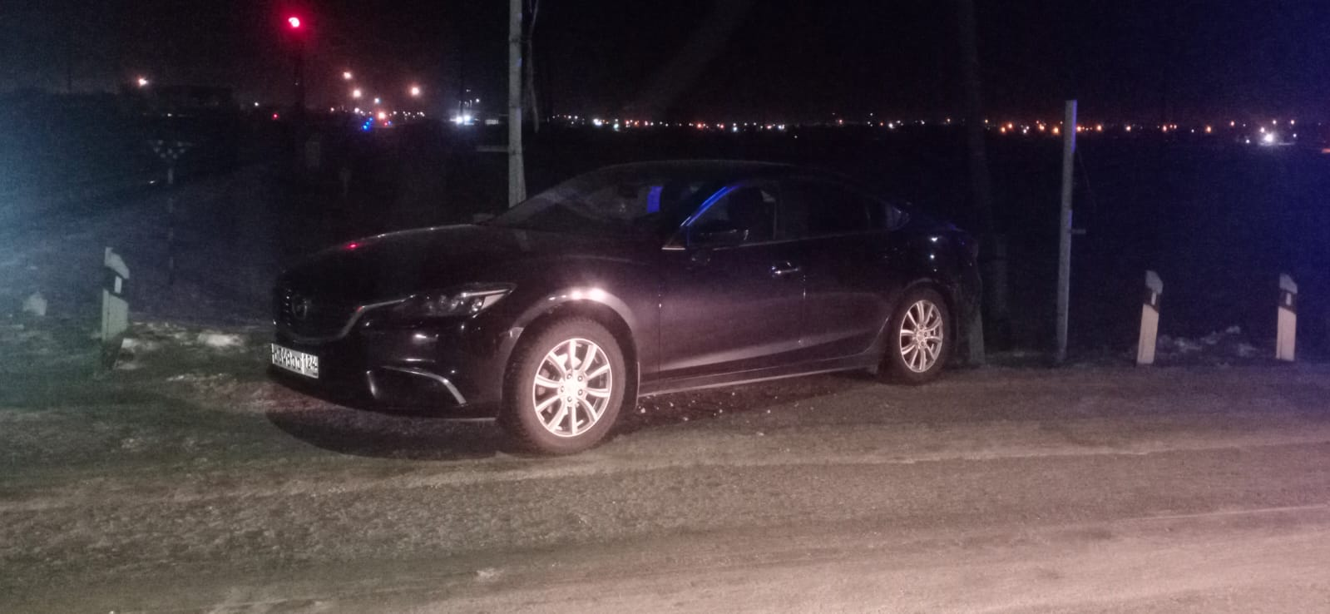
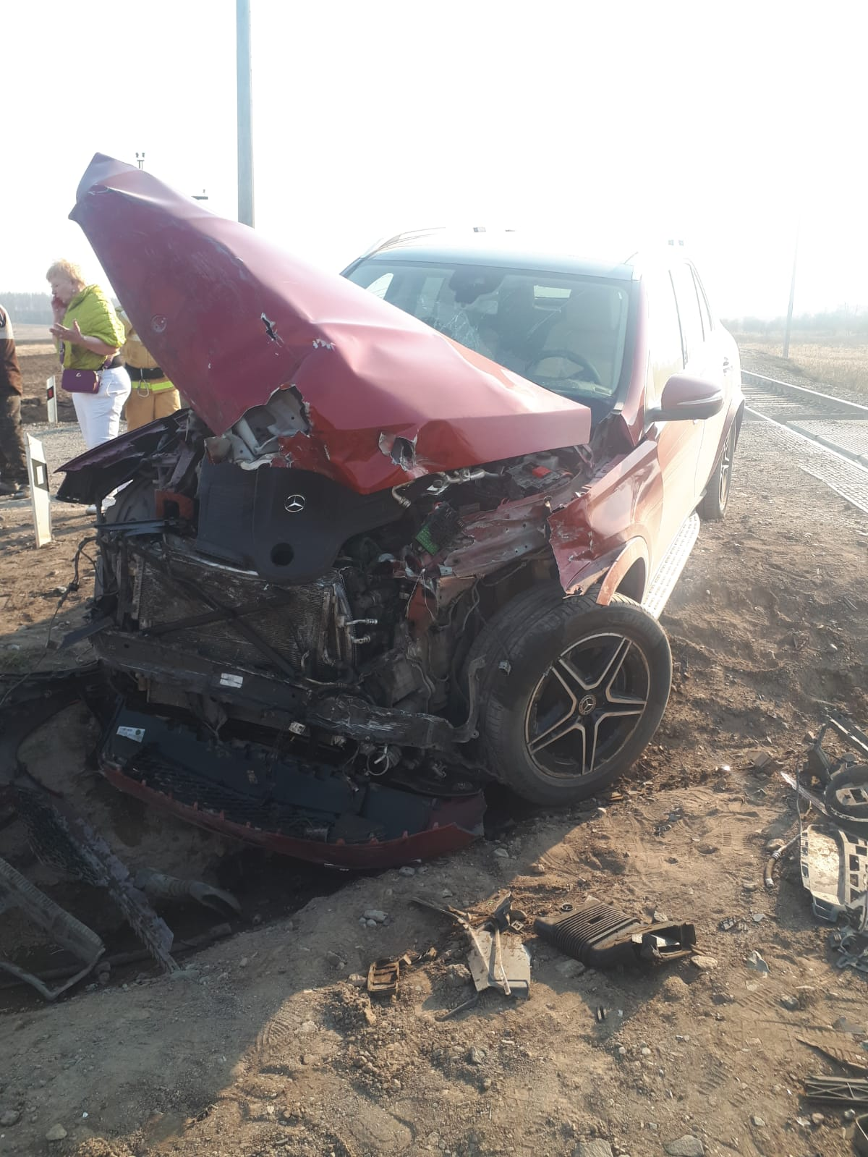 | 2. В сутках 30.04.2022 в 20 часов 02 минуты местного времени на регулируемом железнодорожном переезде Ужурской дистанции инфраструктуры не обслуживаемым дежурным работником, расположенном на 86 км пк 7 перегона Дубинино - Инголь (Шарыповского района), при исправно действующей автоматической переездной сигнализации, допущено столкновение грузового поезда, с легковым автомобилем «Мерседес», под управлением водителя 1965 года рождения.
3. В сутках 05.05.2022 в 19 часов 53 минуты местного времени на регулируемом железнодорожном переезде Абаканской дистанции пути не обслуживаемым дежурным работником, расположенном на 2 км пк 2 ст. Ташеба (Усть-Абаканский район), при исправно действующей автоматической переездной сигнализации и наличия комплекса фиксации ПДД РФ, допущено столкновение одиночно следующего локомотива, с легковым автомобилем «Tоyota Highlender», под управлением водителя 1973 года рождения. | 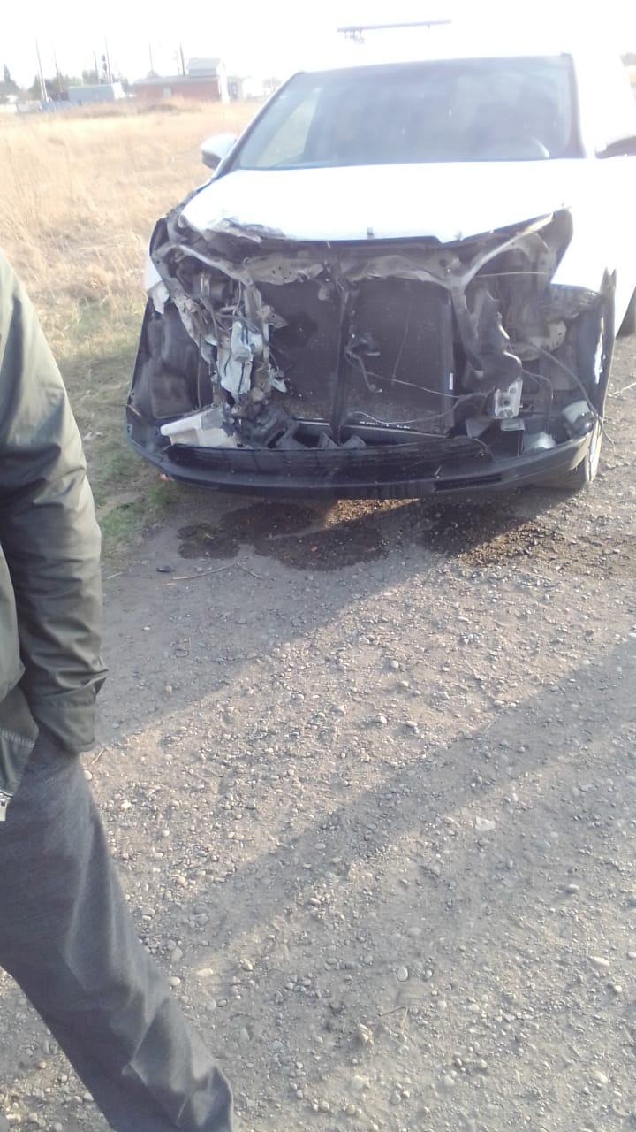
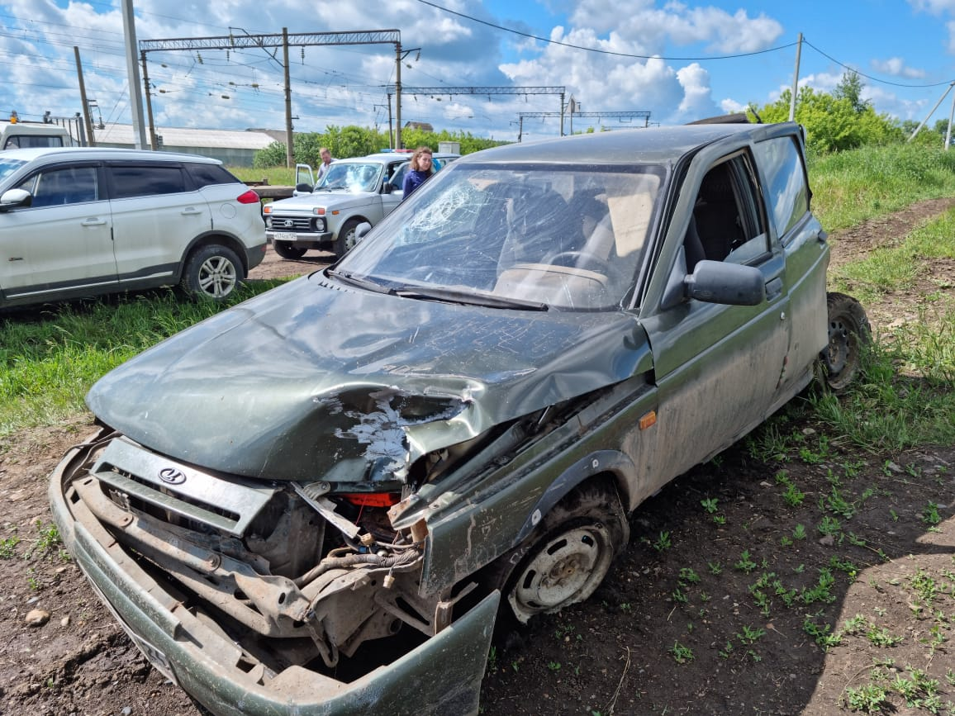 | 4. В сутках 17.06.2022 в 5 часов 53 минуты местного времени на регулируемом железнодорожном переезде Иланской дистанции пути не обслуживаемым дежурным работником, расположенном на 4315 км пк 2 перегона Солянка - Филимоново, при исправно действующей автоматической переездной сигнализации, допущено столкновение грузового поезда, с легковым автомобилем «ВАЗ-2110», под управлением водителя 1989 года рождения.
5. В сутках 13.07.2022 в 16 часов 45 минут местного времени на регулируемом железнодорожном переезде не обслуживаемым дежурным работником, расположенном на 6 км пк 3, перегона Красноярские Столбы - Дивногорск, при исправно действующей автоматической переездной сигнализации, допущено столкновение пригородного электропоезда № 6482 сообщением «Дивногорск - Красноярск» 4 вагона - населенность 40 пассажиров, с легковым автомобилем «HUNDAI SOLARIS», под управлением водителя 1994 года рождения. | 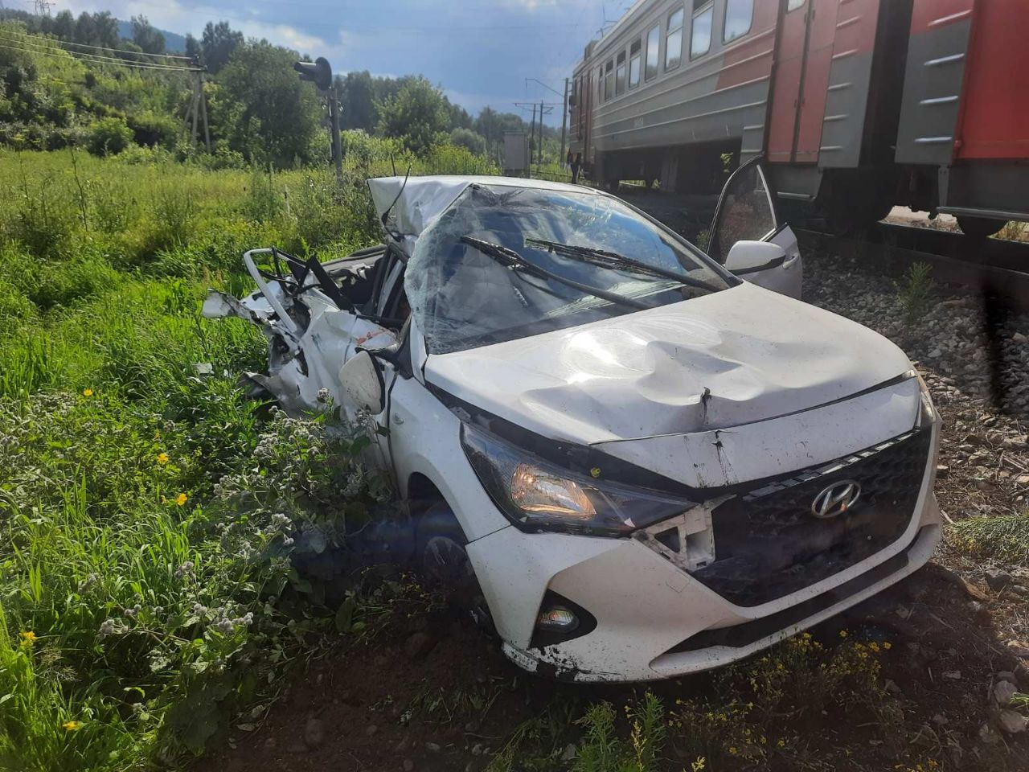
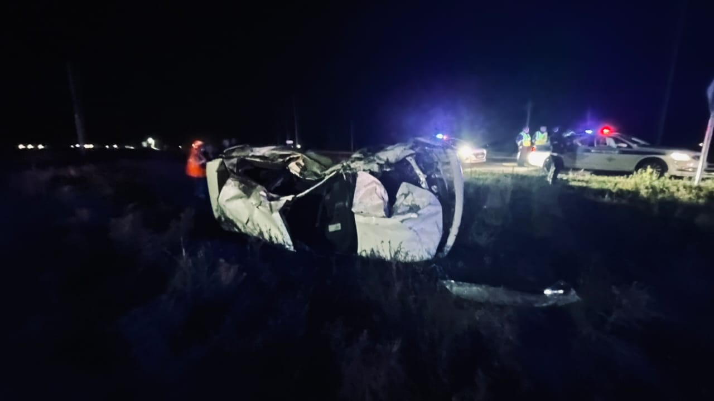 | 6. В сутках 17.09.2022 в 21 часов 42 минуты местного времени на регулируемом железнодорожном переезде 375 км пк 2, не обслуживаемым дежурным работником, перегона Ташеба - Тигей (Усть-Абаканский район), при исправно действующей автоматической переездной сигнализации, допущено столкновение грузового поезда, с автомобилем «ТOYOTA COROLLA», под управлением водителя 1985 года рождения.
7. В сутках 29.09.2022 в 21 час 58 минут местного времени на регулируемом железнодорожном переезде не обслуживаемым дежурным работником, расположенном на 2 км пк 7 по I пути перегона Красноярские Столбы - Енисей Свердловского района г. Красноярска, при исправно действующей автоматической переездной сигнализации, допущено столкновение хозяйственного поезда, с легковым автомобилем марки «TOYOTA CAMRY», под управлением водителя 1999 года рождения. | 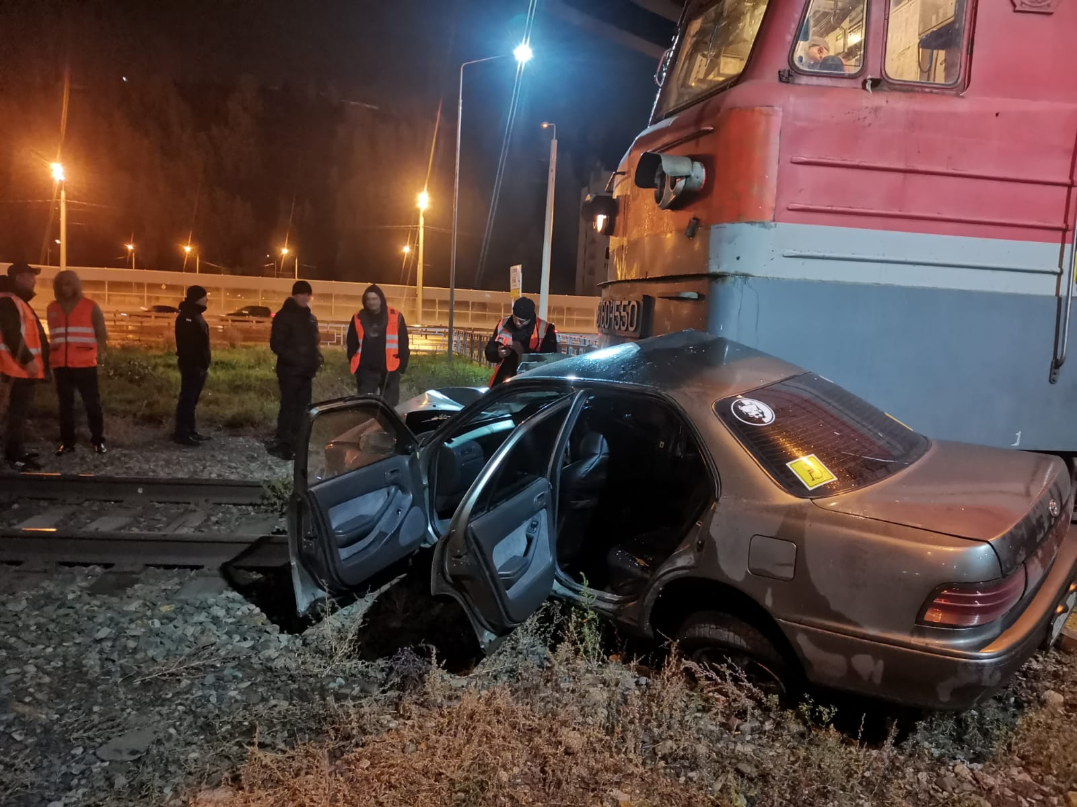
Водители,
не нарушайте ПДД РФ!!!
Знайте,
максимальный вес поезда
составляет 11000 тонн,
максимальная скорость – 140 км/час.
Даже применив меры
экстренного торможения,
машинист остановит поезд
лишь через 800-1000 метров!
Счастливого и безопасного пути!

